РУКОВОДСТВО ПОЛЬЗОВАТЕЛЯ

программного обеспечения
«СёрчПанель»

ПРАВООБЛАДАТЕЛЬ: ОБЩЕСТВО С ОГРАНИЧЕННОЙ ОТВЕТСТВЕННОСТЬЮ «БИЗНЕС-РЕШЕНИЯ» ИНН 7203260134

г. Тюмень, 2026

Аннотация
Настоящий документ представляет собой Руководство пользователя по эксплуатации программного обеспечения «СёрчПанель» (далее — ПО) и состоит из семи частей.
В данном руководстве приводится следующая информация: введение, назначение и условия применения, подготовка к работе, описание операций, аварийные ситуации, рекомендации по освоению, термины и сокращения.
Настоящий документ разработан в соответствии с ГОСТ 34 (РД 50-34.698-90 «Автоматизированные системы. Требования к содержанию документов») — в части структуры и содержания документов, и в соответствии с ГОСТ 19 «Единая система программной документации (ЕСПД)» — в части общих требований и правил оформления программных документов.

СОДЕРЖАНИЕ
Аннотация 2
СОДЕРЖАНИЕ 3
1. ВВЕДЕНИЕ 4
1.1. Область применения 4
1.2. Краткое описание возможностей 4
1.3. Уровень подготовки пользователя 4
1.4. Перечень эксплуатационной документации 4
2. НАЗНАЧЕНИЕ И УСЛОВИЯ ПРИМЕНЕНИЯ 5
3. ПОДГОТОВКА К РАБОТЕ 6
3.1. Регистрация 6
3.2. Вход в систему 6
3.3. Восстановление пароля 7
4. ОПИСАНИЕ ОПЕРАЦИЙ 8
4.1. Главная страница кабинета (дашборд) 8
4.2. Компании (клиенты) 8
4.3. Проекты 10
4.4. Сделки 13
4.5. Инструменты SEO 15
4.6. Инструменты контекстной рекламы (PPC) 19
4.7. Профиль пользователя 20
4.8. Управление агентством (для администратора) 21
5. АВАРИЙНЫЕ СИТУАЦИИ 25
6. РЕКОМЕНДАЦИИ ПО ОСВОЕНИЮ 26
7. ТЕРМИНЫ И СОКРАЩЕНИЯ 27
Сведения о правообладателе 28

1. ВВЕДЕНИЕ
Настоящий раздел содержит краткое описание области применения программы «СёрчПанель», описание её возможностей, уровень подготовки пользователя, а также перечень эксплуатационной документации.

1.1. Область применения
Программа «СёрчПанель» предназначена для агентств и команд, оказывающих услуги поискового продвижения (SEO) и контекстной рекламы (PPC). ПО обеспечивает ведение проектов, клиентов и сделок, постановку задач специалистам, отслеживание позиций сайтов в поисковых системах и формирование отчётов для клиентов в едином веб-кабинете.

1.2. Краткое описание возможностей
ПО предоставляет пользователю следующие основные возможности:
- регистрация, авторизация и восстановление пароля; работа в составе агентства (рабочего пространства) с разграничением прав по ролям;
- ведение проектов (домен, регион, тип работ, статус, KPI, ответственный) и привязка их к клиентам;
- ведение клиентов (компаний) и сделок в воронке продаж;
- постановка и учёт задач специалистам по разделам SEO и контекстной рекламы;
- просмотр SEO-аналитики: позиции по ключевым словам, средняя позиция, видимость в ТОП-10, динамика;
- формирование клиентских отчётов в формате документа Word;
- настройка интеграций с внешними сервисами (Topvisor, Яндекс.Метрика, Bitrix24).

1.3. Уровень подготовки пользователя
Пользователь ПО должен обладать навыками работы с персональным компьютером и интернет-браузером на уровне уверенного пользователя. Специальной технической подготовки для эксплуатации ПО не требуется.

1.4. Перечень эксплуатационной документации
Для эксплуатации ПО пользователю достаточно ознакомиться с настоящим Руководством пользователя.

2. НАЗНАЧЕНИЕ И УСЛОВИЯ ПРИМЕНЕНИЯ
ПО «СёрчПанель» предназначено для автоматизации деятельности агентств интернет-маркетинга по ведению проектов SEO и контекстной рекламы, управлению клиентами, сделками и задачами, а также подготовке клиентской отчётности.
Условия применения ПО:
- наличие персонального компьютера, планшета или смартфона с актуальным интернет-браузером;
- наличие доступа к сети Интернет;
- наличие учётной записи в ПО (создаётся при регистрации или по приглашению администратора агентства).
Программа является серверным ПО (модель SaaS) и не требует установки на компьютер пользователя. Доступ к ПО осуществляется через веб-интерфейс по адресу https://searchpanel.ru/

3. ПОДГОТОВКА К РАБОТЕ

3.1. Регистрация
Для начала работы необходимо зарегистрироваться. Откройте в браузере адрес https://searchpanel.ru/lk/sign-up. Заполните поля формы: имя, адрес электронной почты, наименование агентства, пароль и подтверждение пароля, после чего нажмите кнопку регистрации.
Если вы переходите по ссылке-приглашению, поле e-mail будет заполнено автоматически, а поле наименования агентства скрыто — в этом случае вы присоединитесь к существующему агентству.
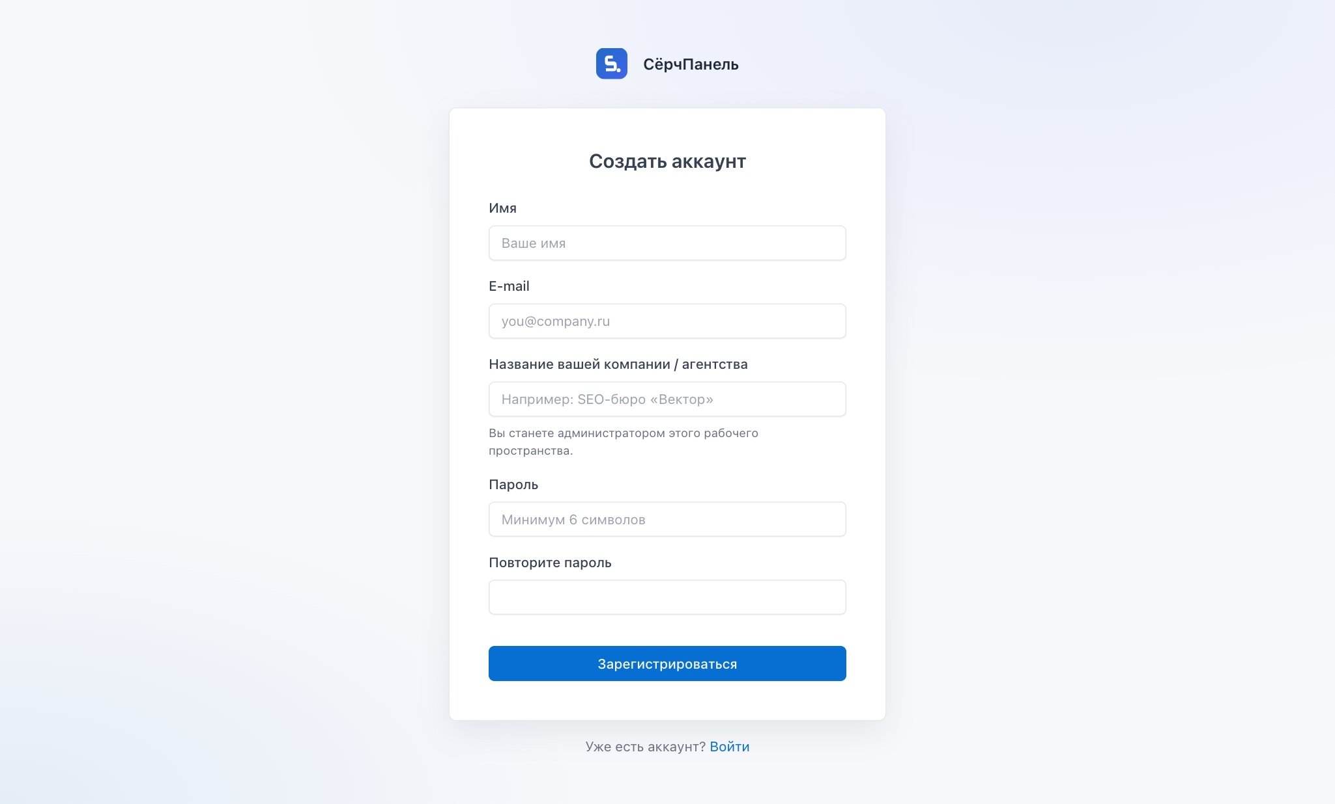
Рисунок 1 — Страница регистрации

3.2. Вход в систему
Для входа откройте адрес https://searchpanel.ru/lk/sign-in, введите адрес электронной почты и пароль, при необходимости установите флажок «Запомнить меня» и нажмите кнопку входа. После успешной авторизации откроется главная страница кабинета.
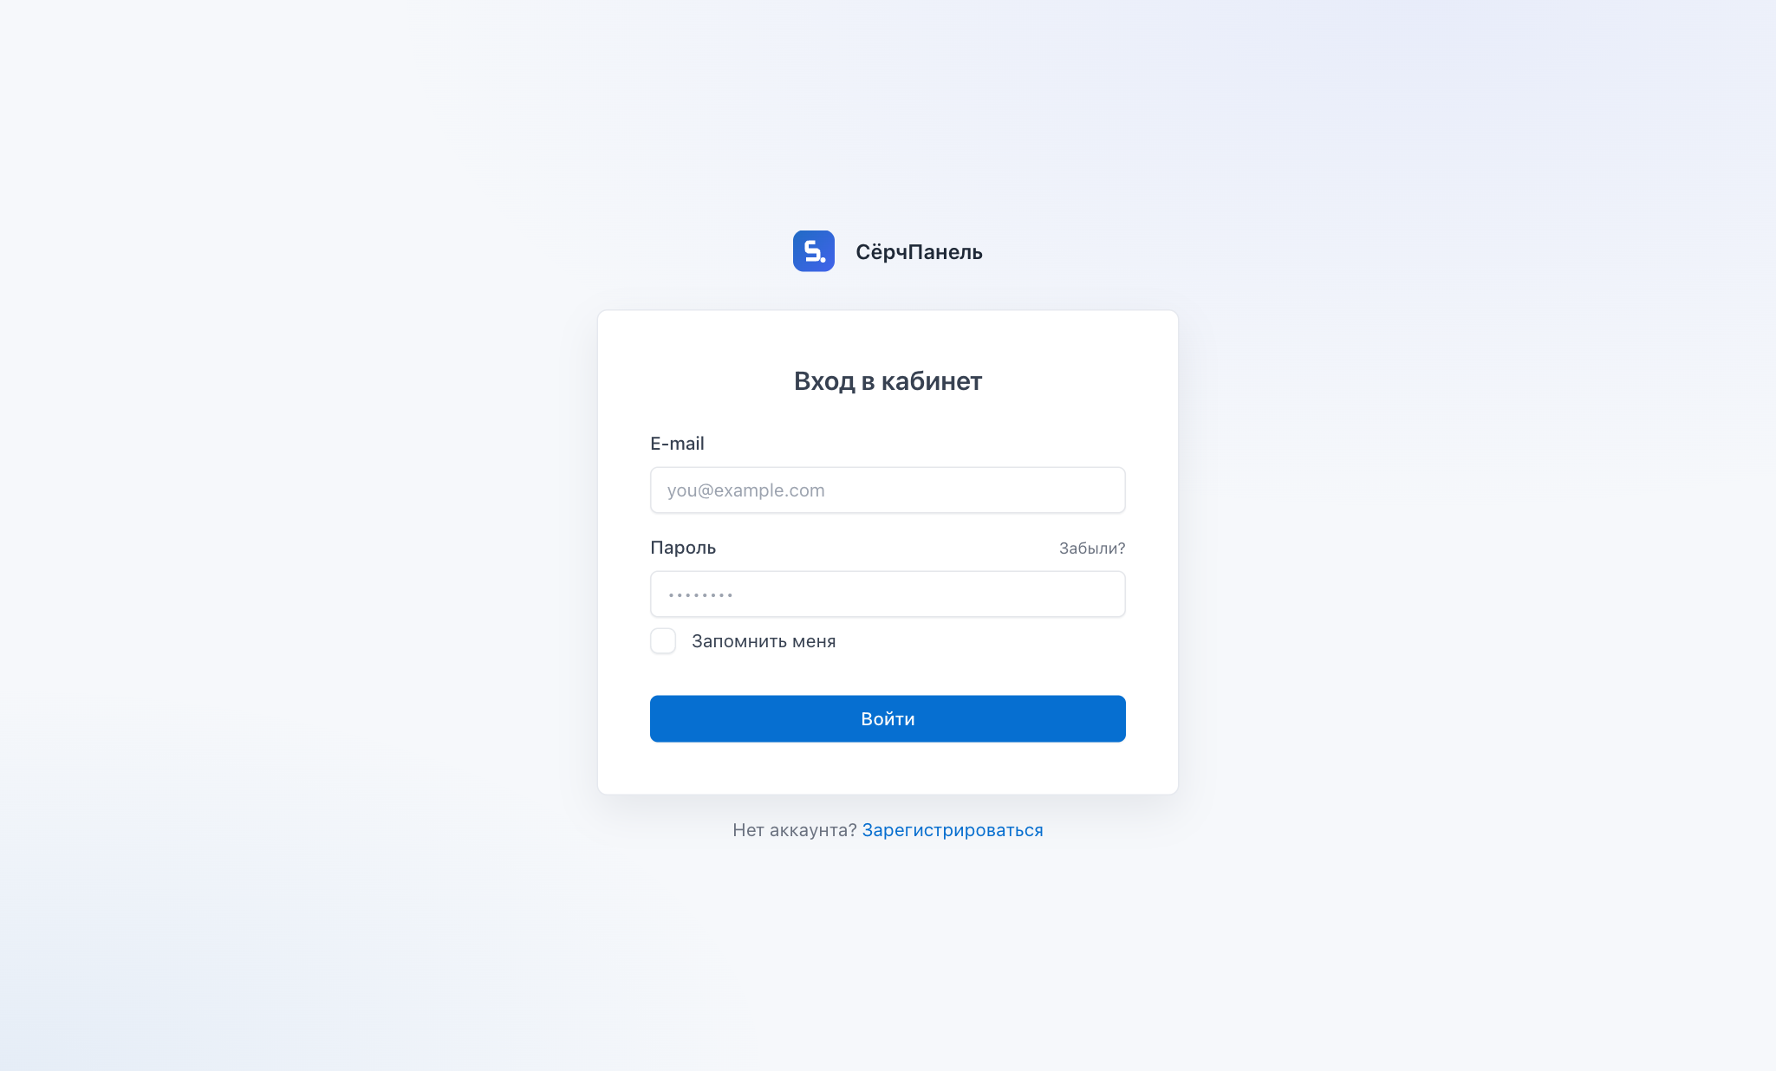
Рисунок 2 — Страница входа в кабинет

3.3. Восстановление пароля
Если вы забыли пароль, на странице входа нажмите ссылку «Забыли?» или откройте адрес https://searchpanel.ru/lk/forgot-password. Введите адрес электронной почты — на него будет отправлена ссылка для сброса пароля. Перейдя по ссылке, задайте новый пароль и подтвердите его.
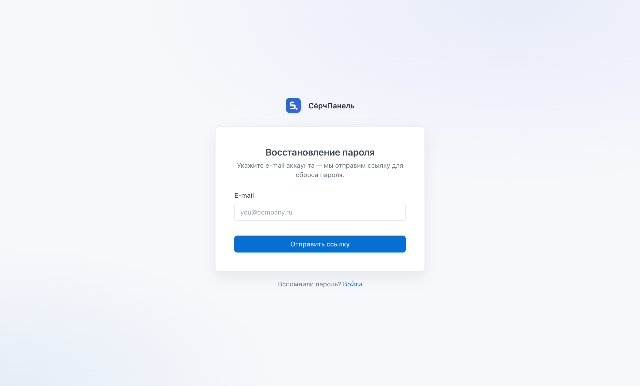
Рисунок 3 — Восстановление пароля

4. ОПИСАНИЕ ОПЕРАЦИЙ

4.1. Главная страница кабинета (дашборд)
После входа открывается главная страница кабинета. На ней отображаются ключевые показатели текущего агентства: количество проектов в работе, число компаний в базе, количество открытых и выигранных сделок, а также таблица последних сделок. Слева расположено навигационное меню для перехода к разделам системы.
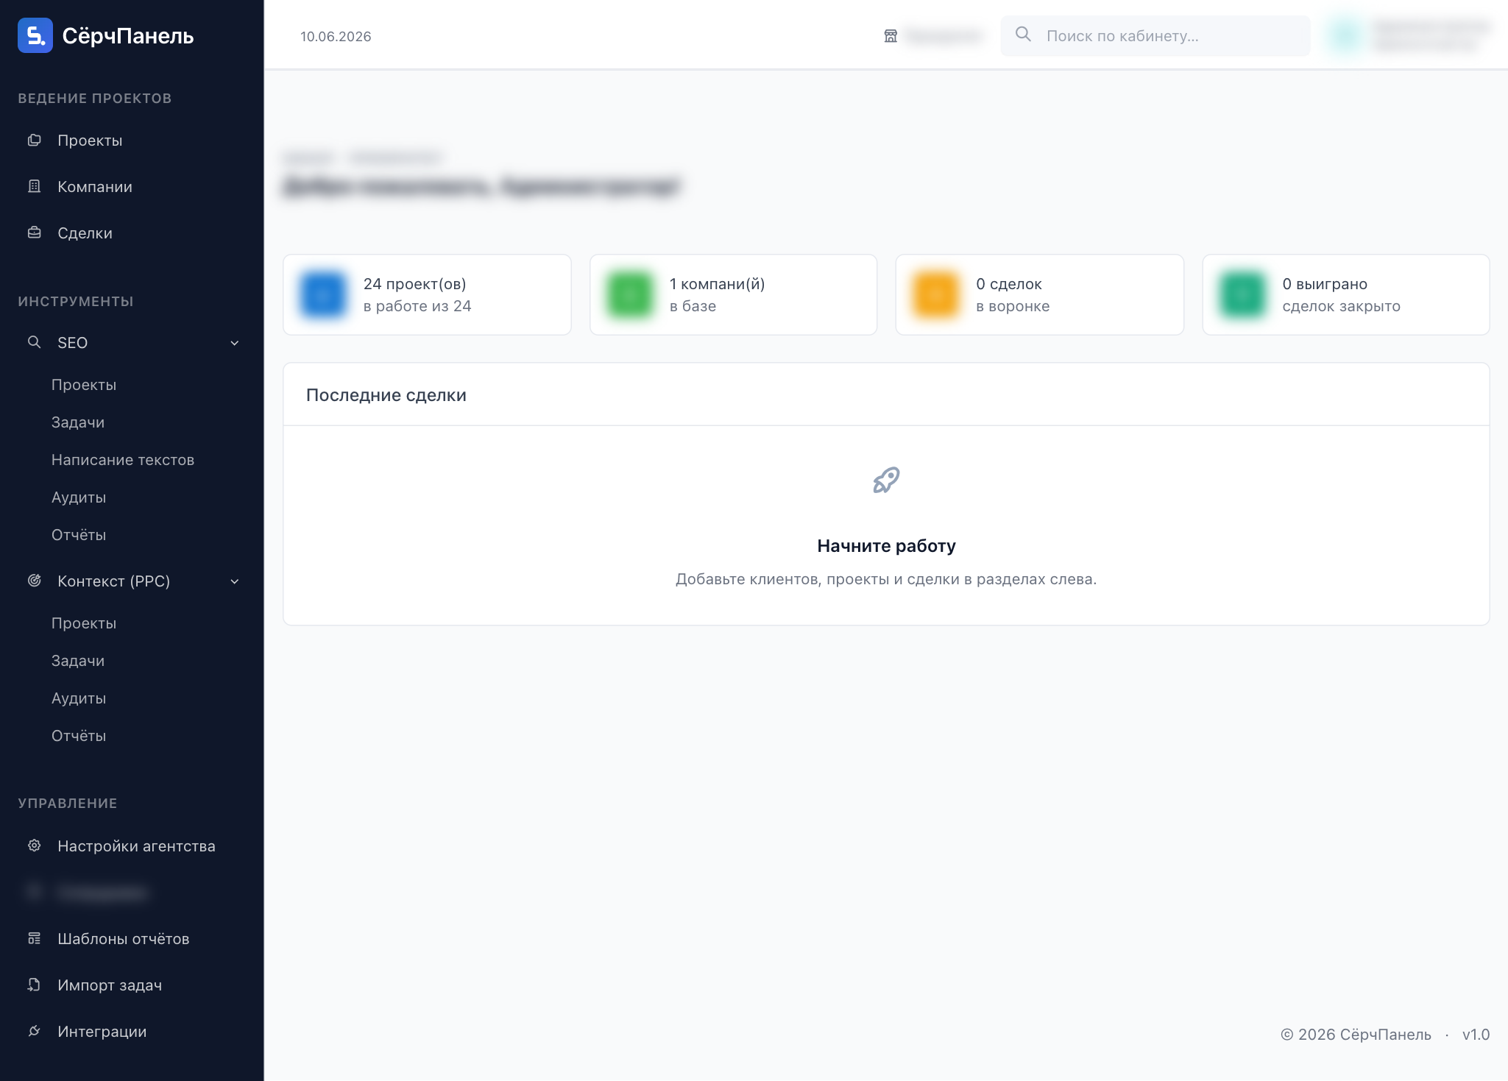
Рисунок 4 — Главная страница кабинета

4.2. Компании (клиенты)
Раздел «Компании» предназначен для ведения базы клиентов. Чтобы перейти в раздел, выберите пункт «Компании» в меню слева. В таблице отображаются название, сайт, контактное лицо, e-mail и телефон.
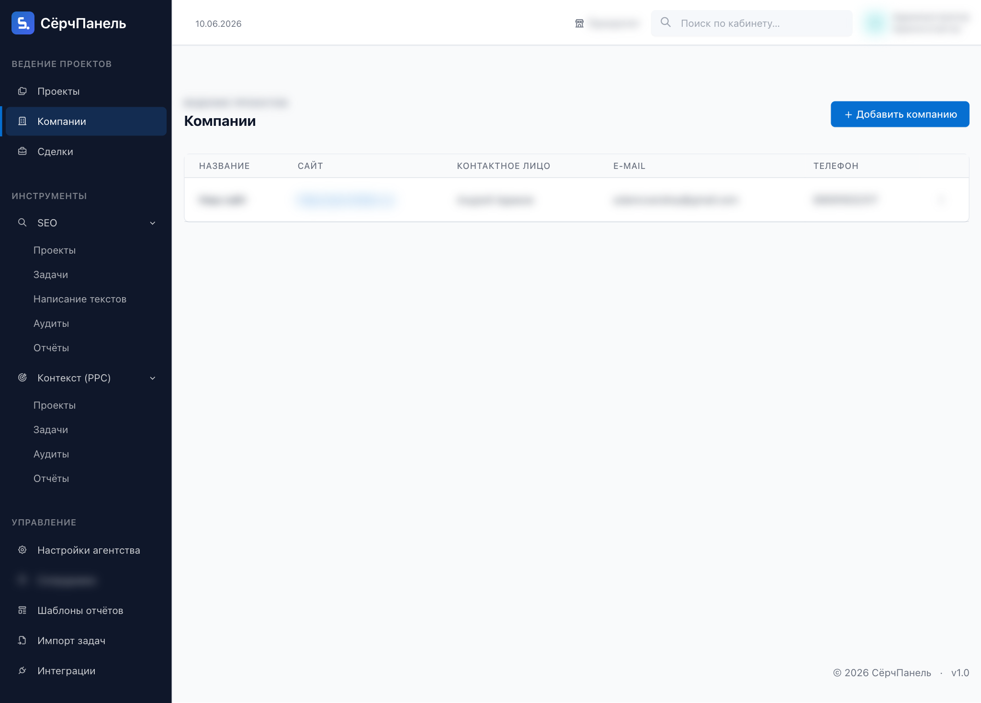
Рисунок 5 — Раздел «Компании»
Для добавления клиента нажмите кнопку «Добавить компанию». В открывшемся окне заполните поля: название (обязательно), сайт, контактное лицо, e-mail, телефон и заметки, затем сохраните. Для редактирования или удаления используйте действия в строке таблицы.
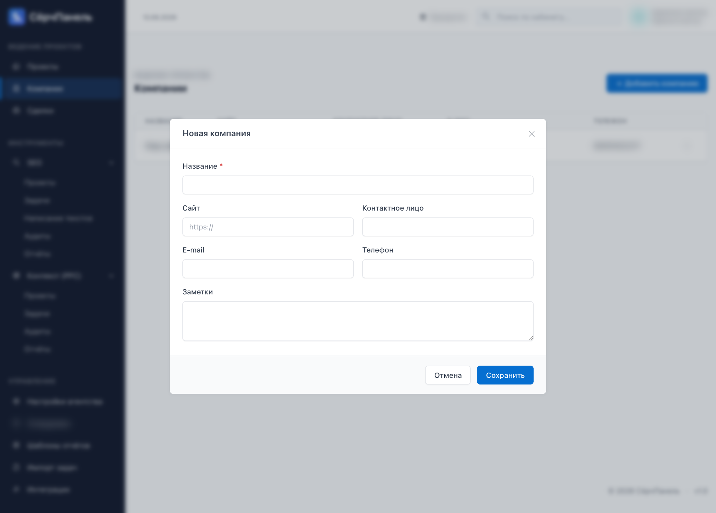
Рисунок 6 — Форма добавления компании

4.3. Проекты
Раздел «Проекты» содержит список всех проектов агентства. Доступны поиск, фильтрация по статусу и ответственному, а также отображение архивных проектов.
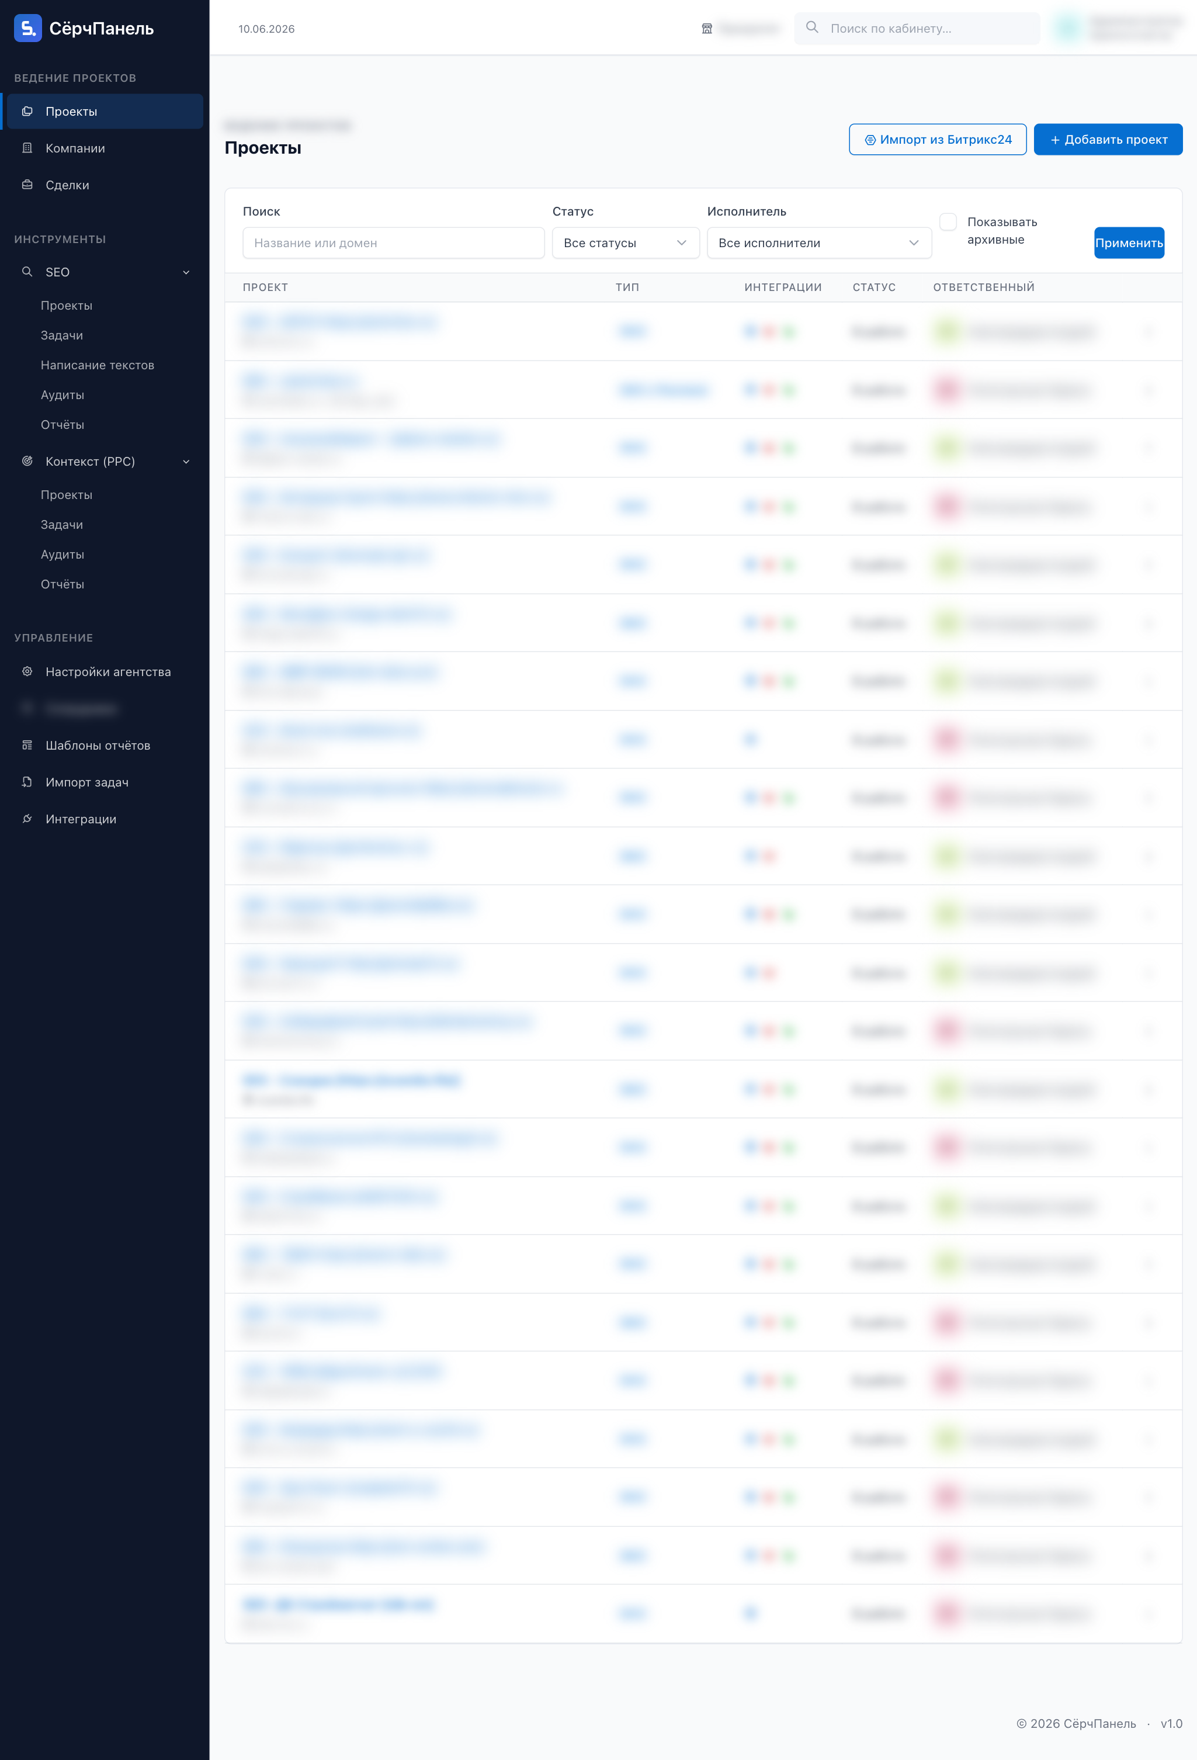
Рисунок 7 — Раздел «Проекты»
Для создания проекта нажмите кнопку добавления проекта. На вкладке «Основное» заполните: название (обязательно), клиента, тип (SEO / Контекстная реклама / SEO + Реклама), домен, регион, статус, ответственного и KPI/цели.
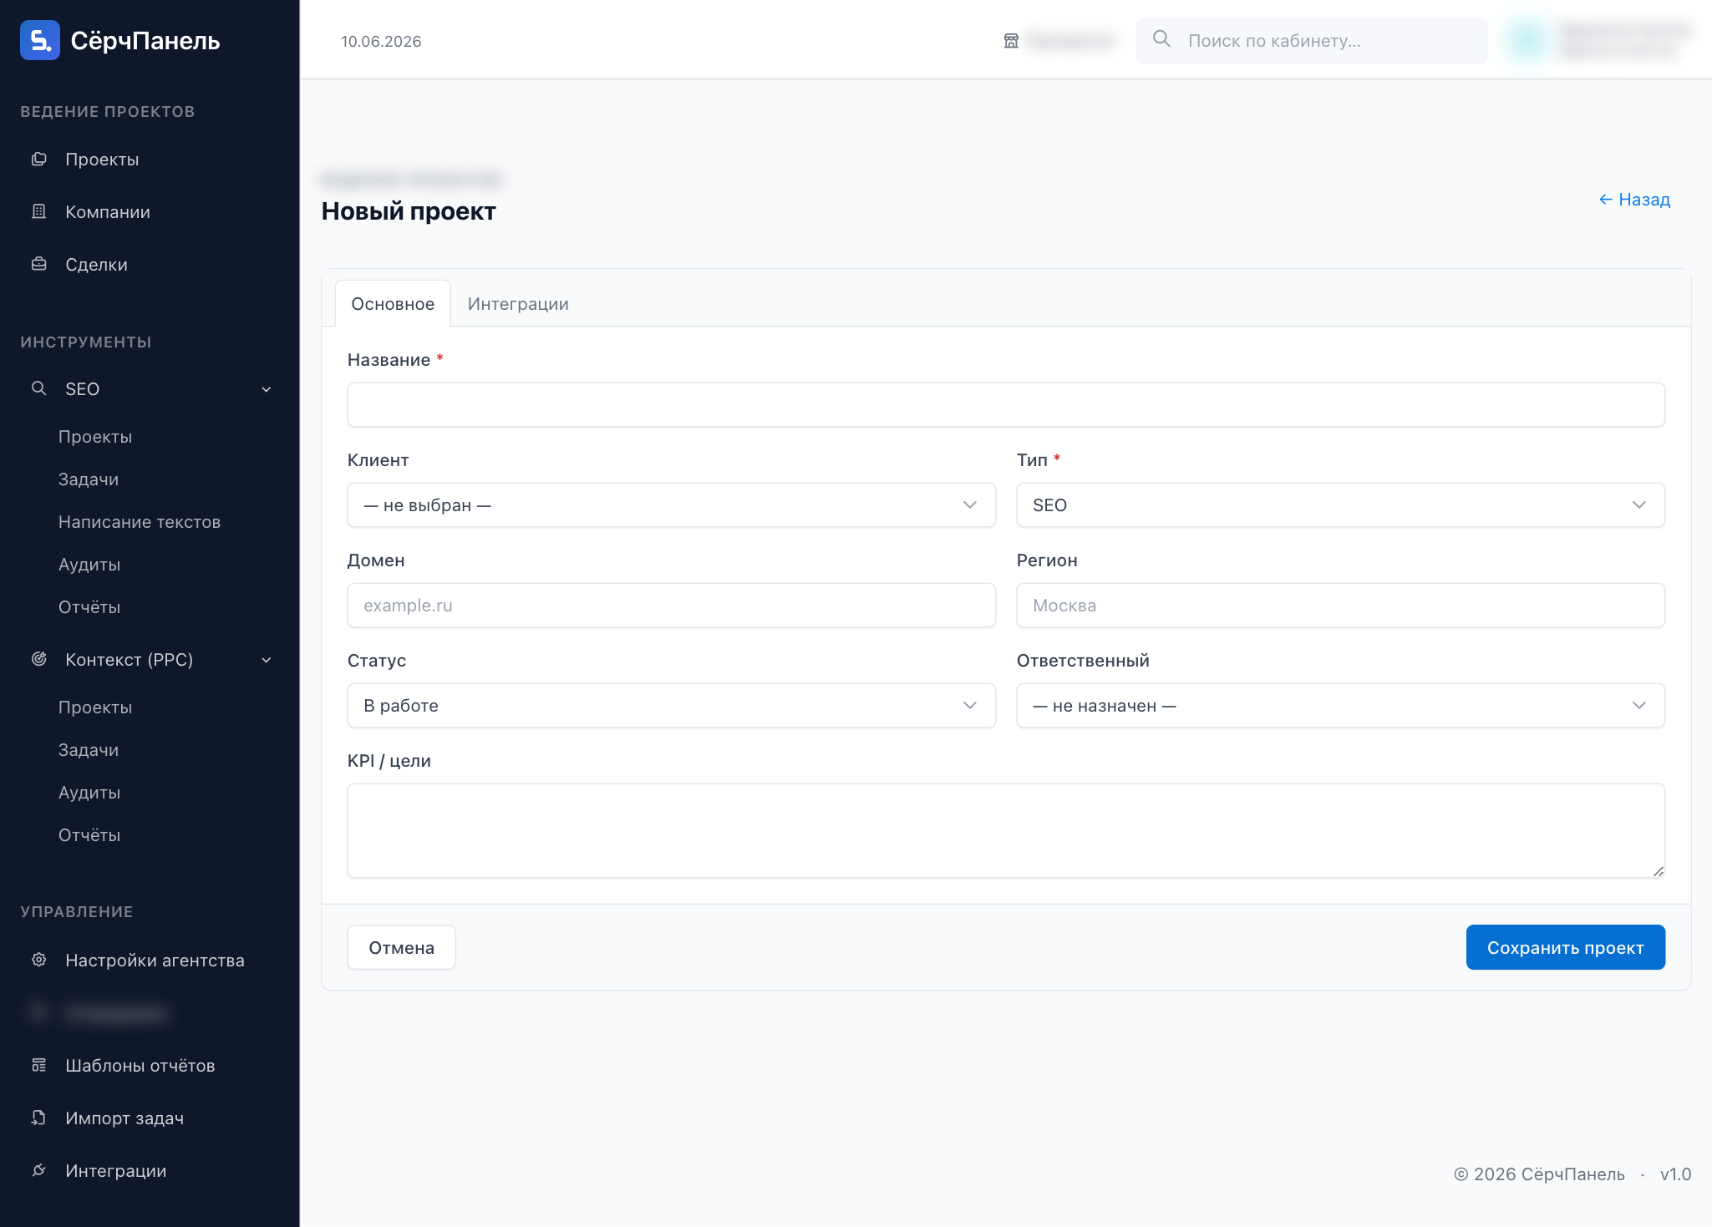
Рисунок 8 — Форма проекта — вкладка «Основное»
На вкладке «Интеграции» указываются идентификаторы внешних сервисов: номер группы Bitrix24, идентификатор счётчика Яндекс.Метрики и идентификатор проекта Topvisor. Поля отображаются, если соответствующая интеграция подключена в разделе «Интеграции».
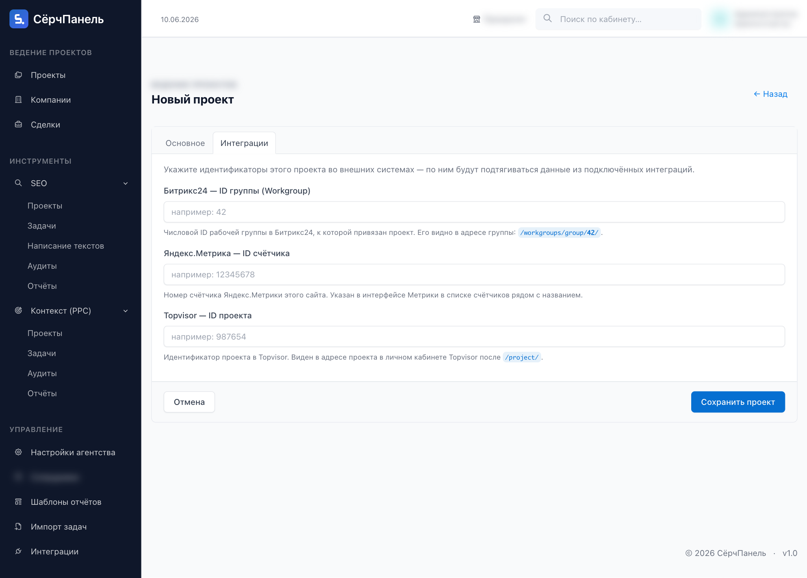
Рисунок 9 — Форма проекта — вкладка «Интеграции»

4.4. Сделки
Раздел «Сделки» отображает воронку продаж. Для каждой сделки указываются название, клиент, этап (новая, переговоры, КП отправлено, договор, выиграна, проиграна), сумма, вероятность и ответственный.
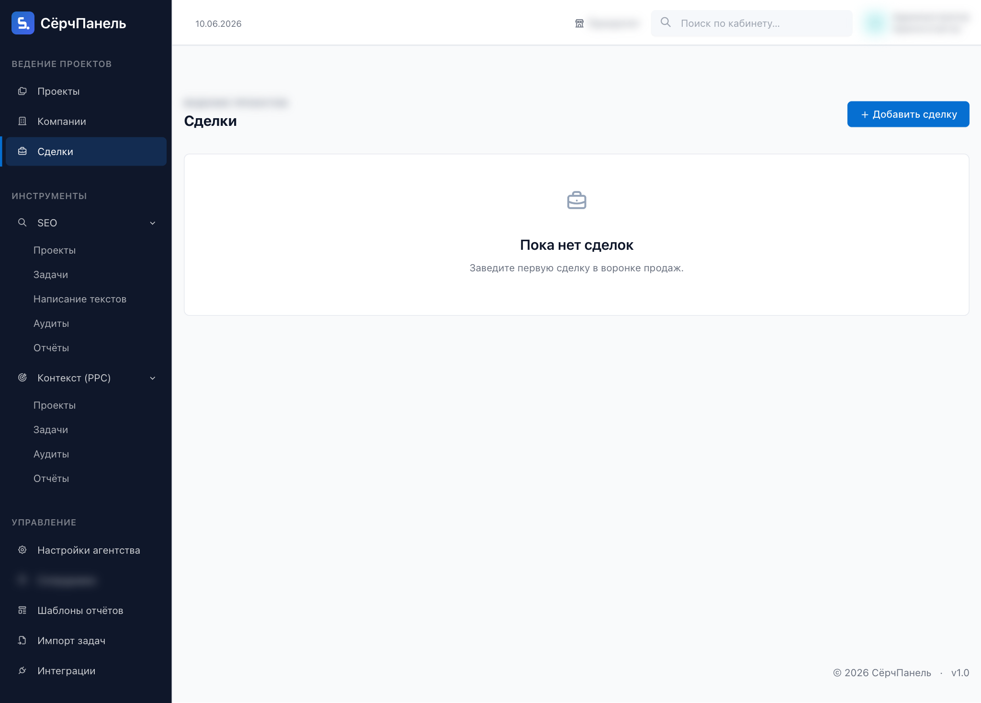
Рисунок 10 — Раздел «Сделки»
Для добавления сделки нажмите кнопку «Добавить сделку», заполните поля формы и сохраните. Сделки на этапах «Выиграна» и «Проиграна» считаются закрытыми.
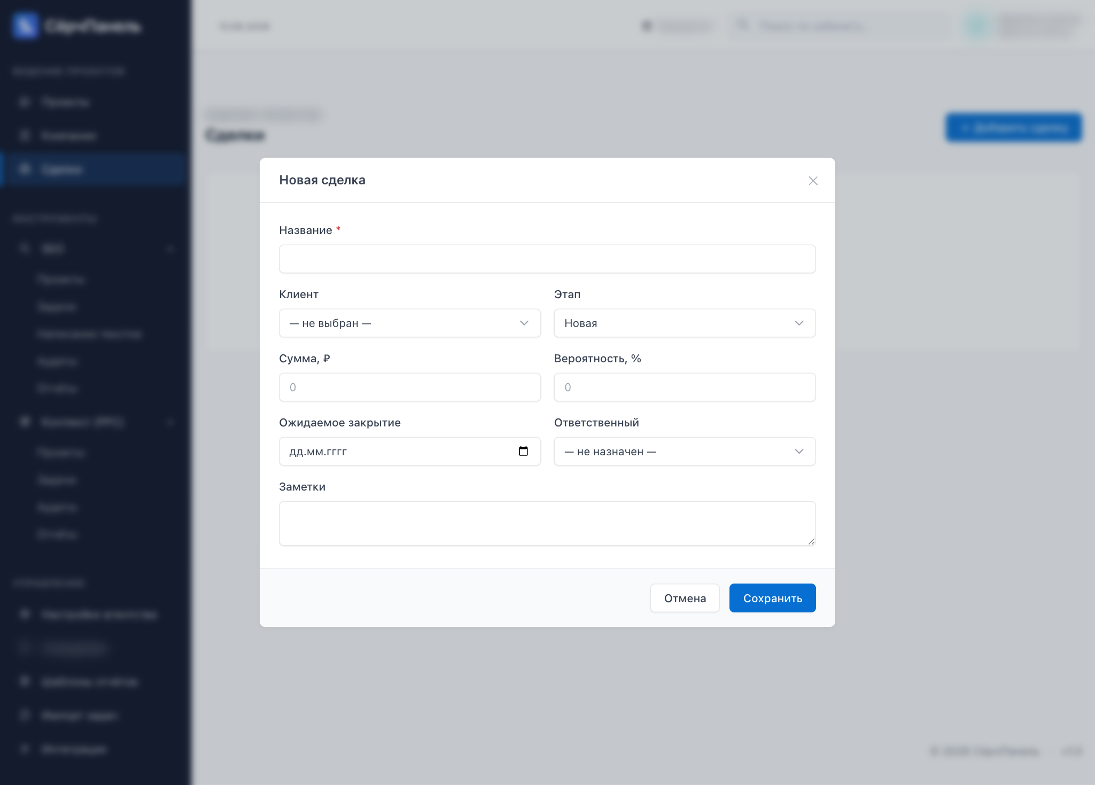
Рисунок 11 — Форма добавления сделки

4.5. Инструменты SEO
Группа разделов «SEO» в меню слева содержит инструменты для поискового продвижения: проекты, задачи, написание текстов, аудиты и отчёты.
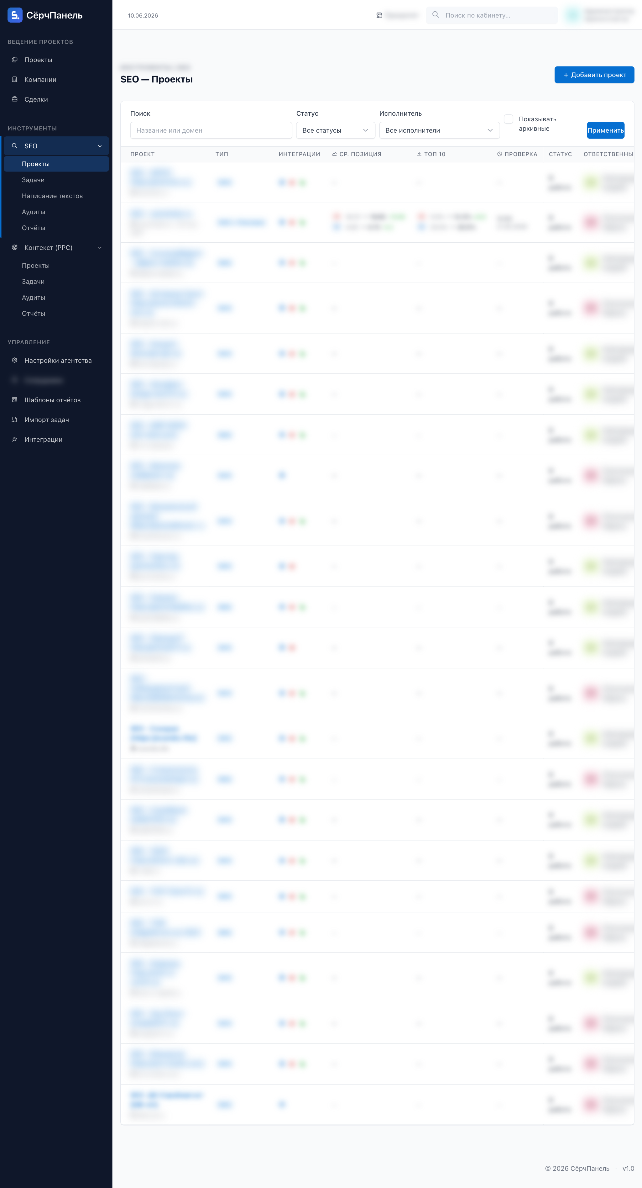
Рисунок 12 — SEO — список проектов с метриками позиций

4.5.1. SEO-аналитика проекта
Откройте SEO-проект, чтобы увидеть детальную аналитику: паспорт проекта, фильтр по периоду и региону, динамику позиций, метрики посещаемости, таблицу ТОП-позиций по ключевым словам (отдельно по «Яндекс» и Google), матрицу спроса и рекомендации. Кнопки загрузки данных обновляют историю позиций из сервиса Topvisor.
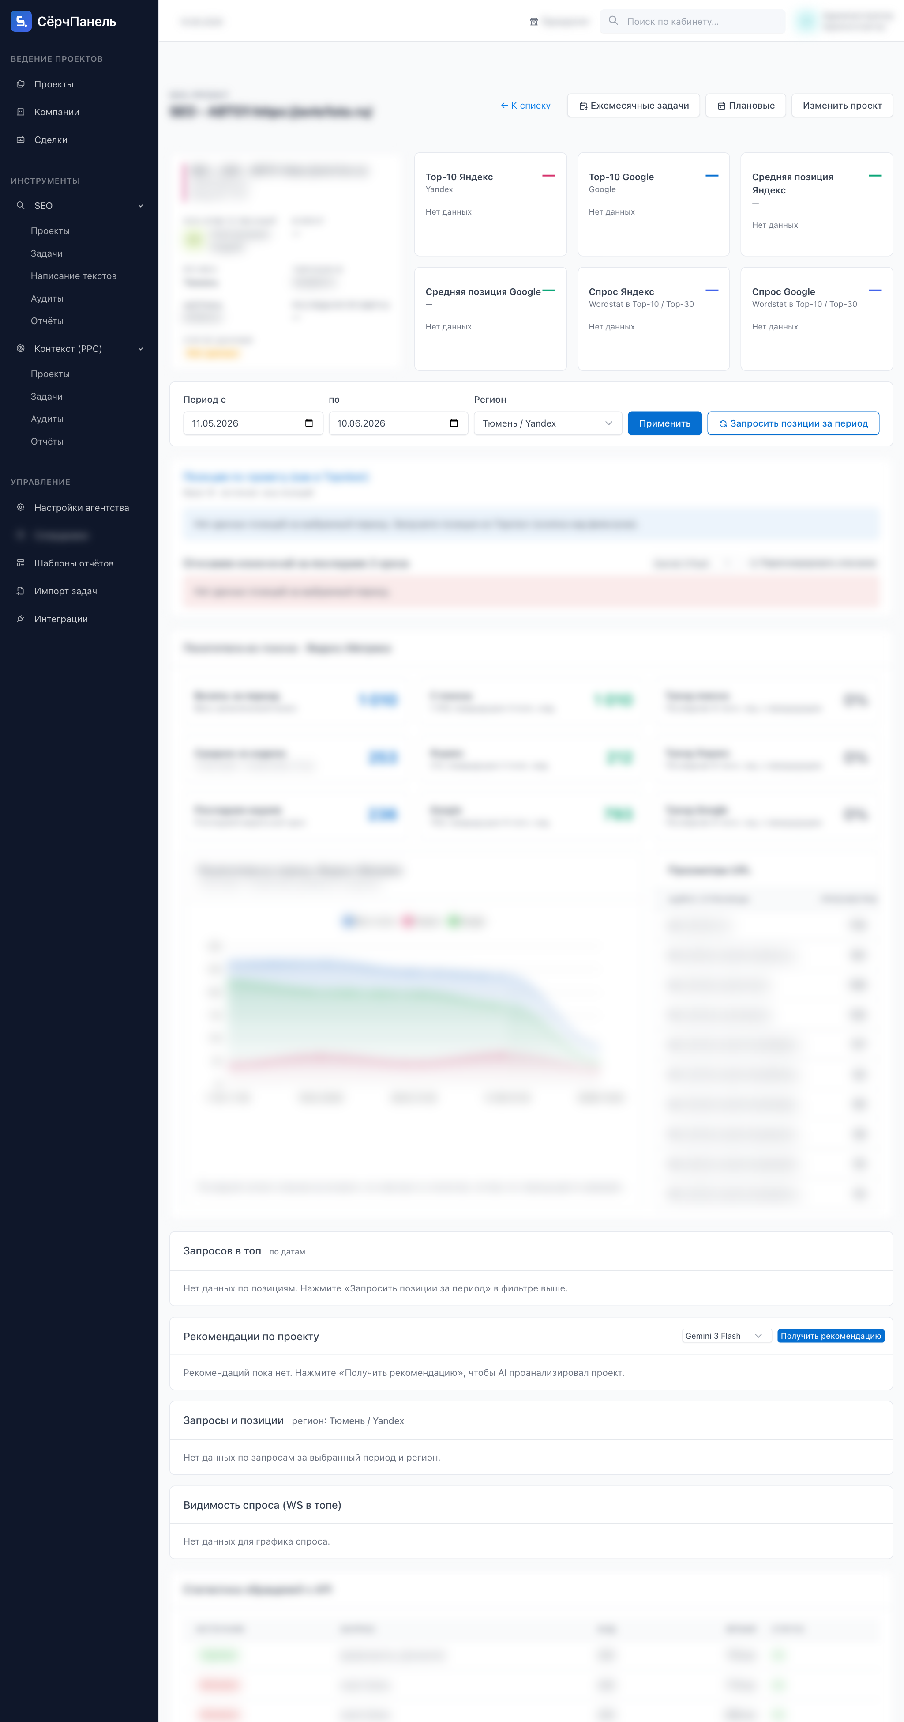
Рисунок 13 — SEO-аналитика проекта

4.5.2. Задачи
Раздел «Задачи» отображает задачи по проектам в виде доски. Поддерживаются плановые (на конкретный месяц) и фиксированные (повторяющиеся) задачи, учёт затраченных часов и согласование выполнения. Задачи можно фильтровать по проекту, исполнителю и статусу.
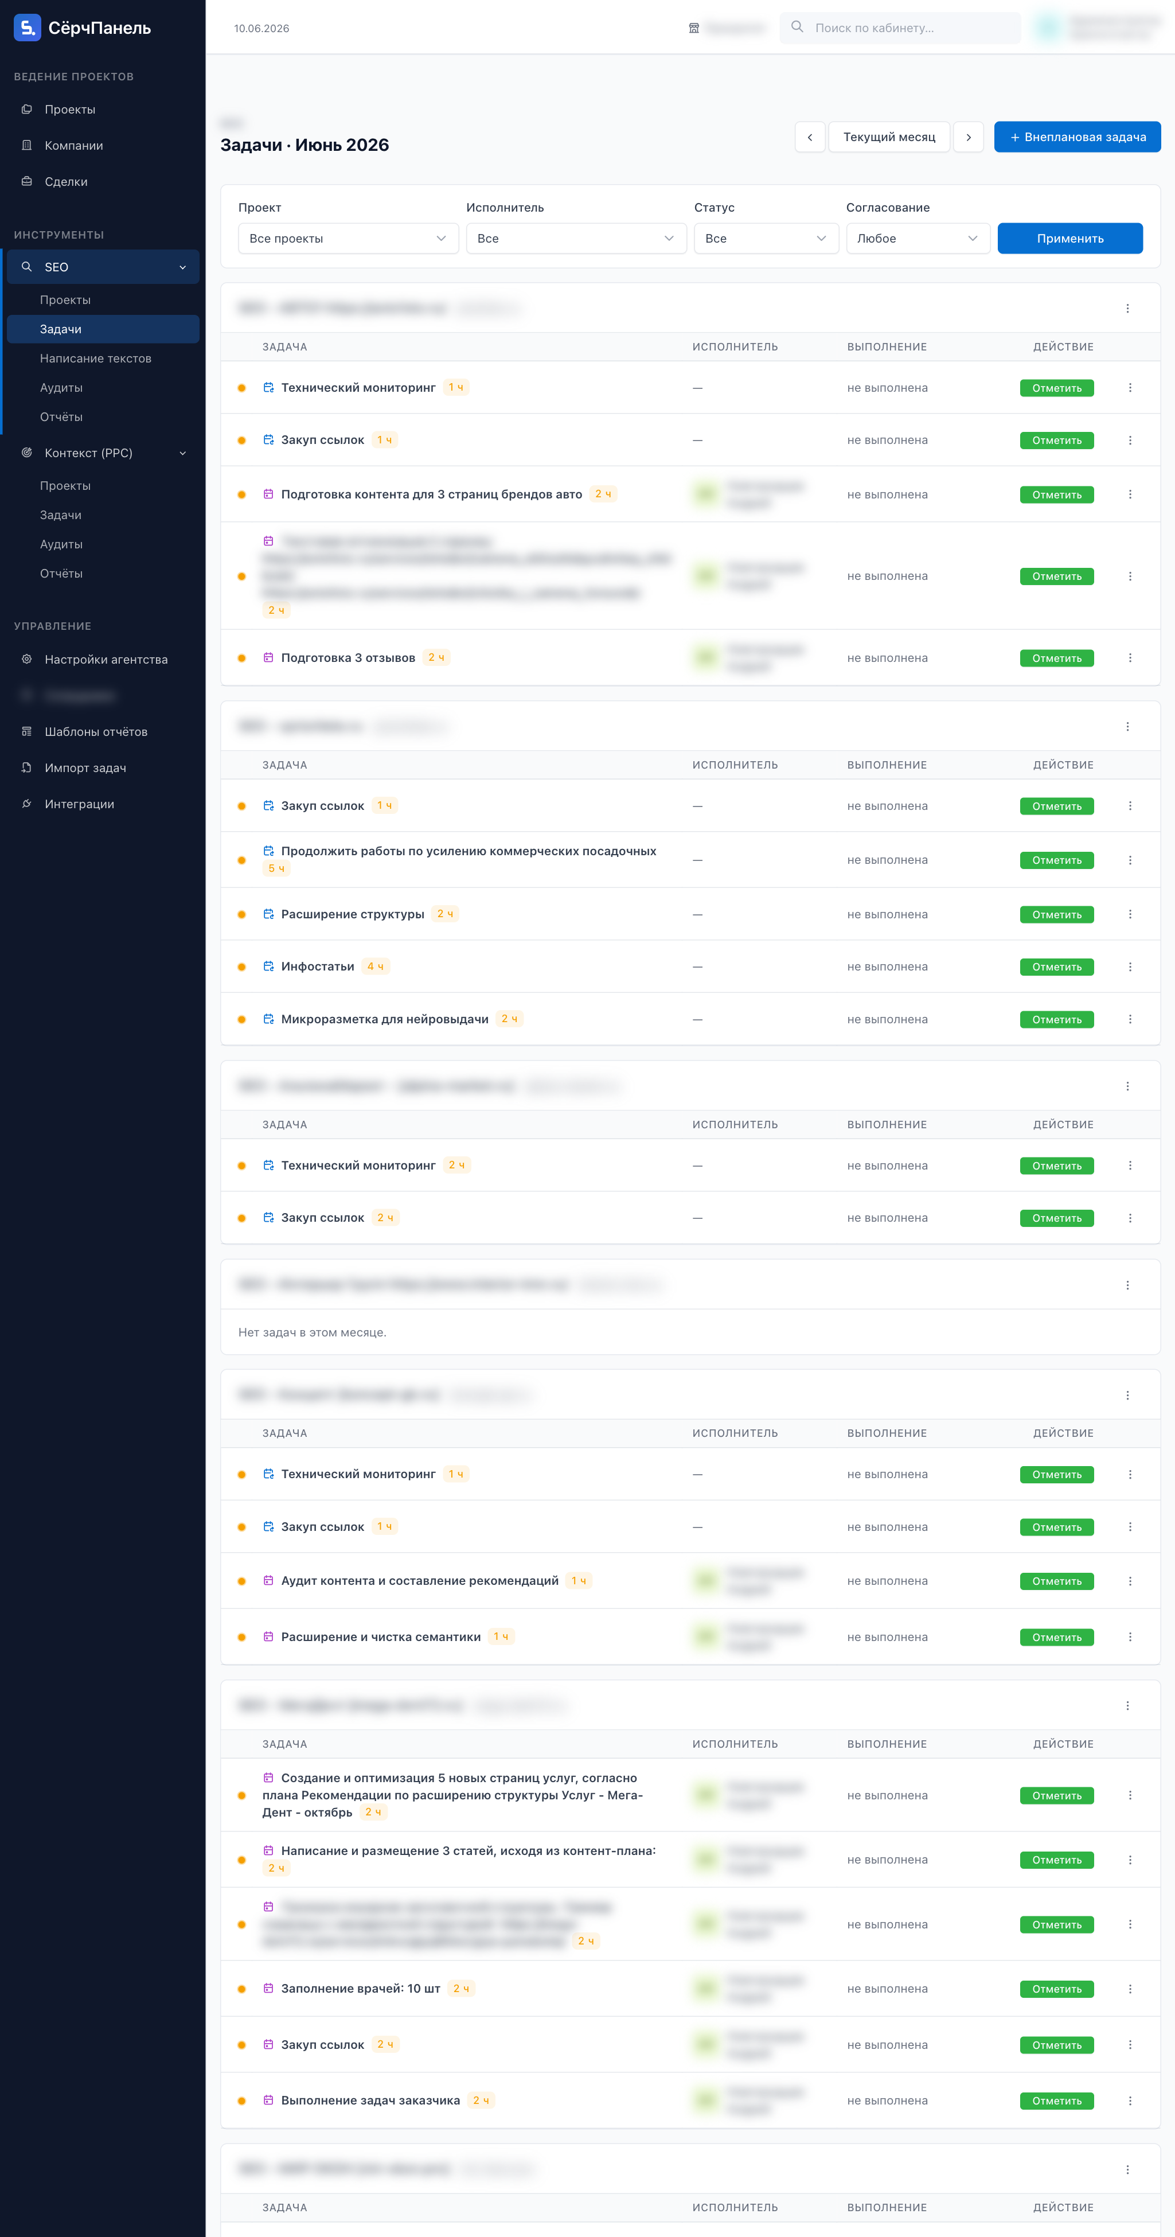
Рисунок 14 — SEO — доска задач

4.5.3. Отчёты
Раздел «Отчёты» позволяет сформировать клиентский отчёт за выбранный период. Укажите проект, шаблон, тип и период, при необходимости отредактируйте выводы и исключите лишние строки, затем сформируйте и выгрузите готовый документ Word.
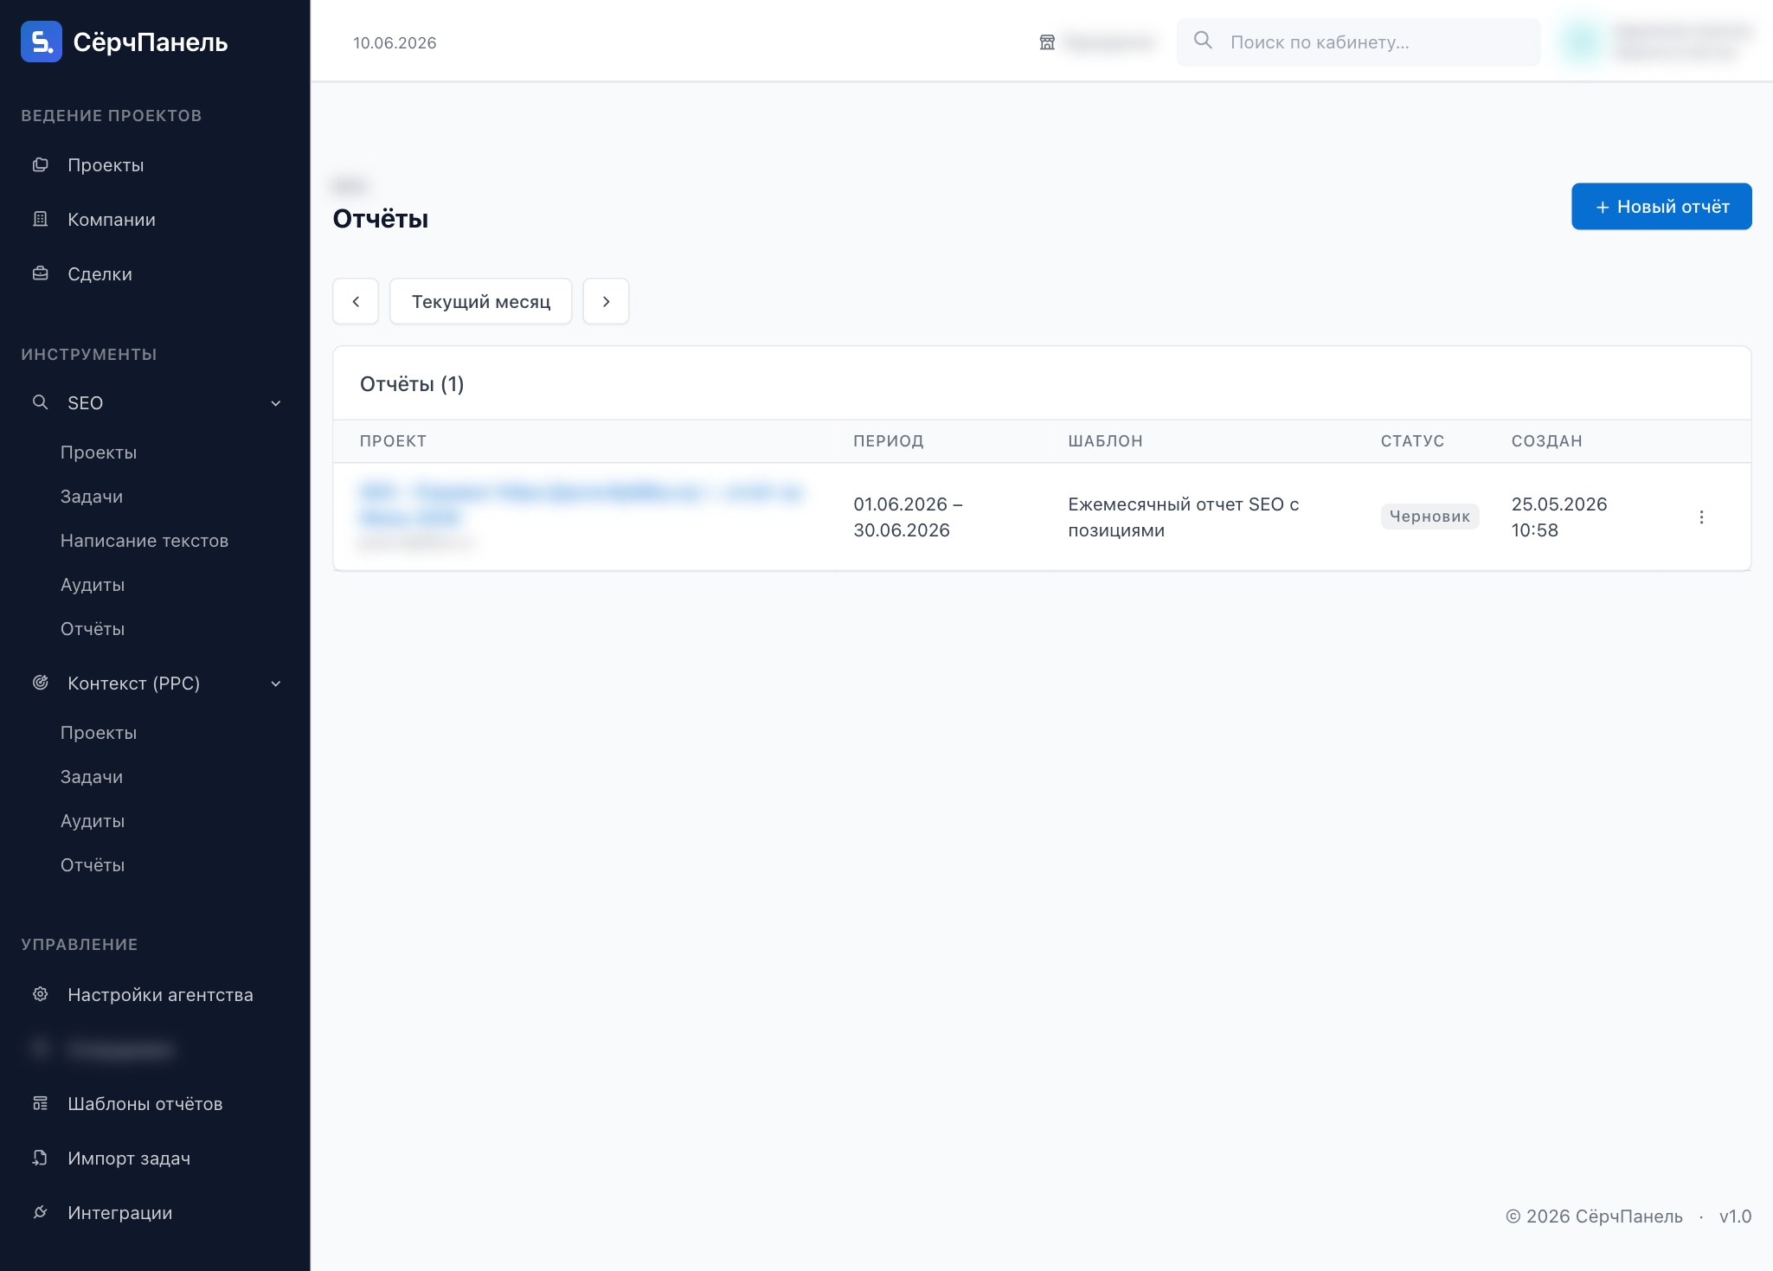
Рисунок 15 — SEO — отчёты

4.6. Инструменты контекстной рекламы (PPC)
Группа разделов «Контекст (PPC)» содержит проекты, задачи, аудиты и отчёты по контекстной рекламе. Принципы работы аналогичны разделам SEO.
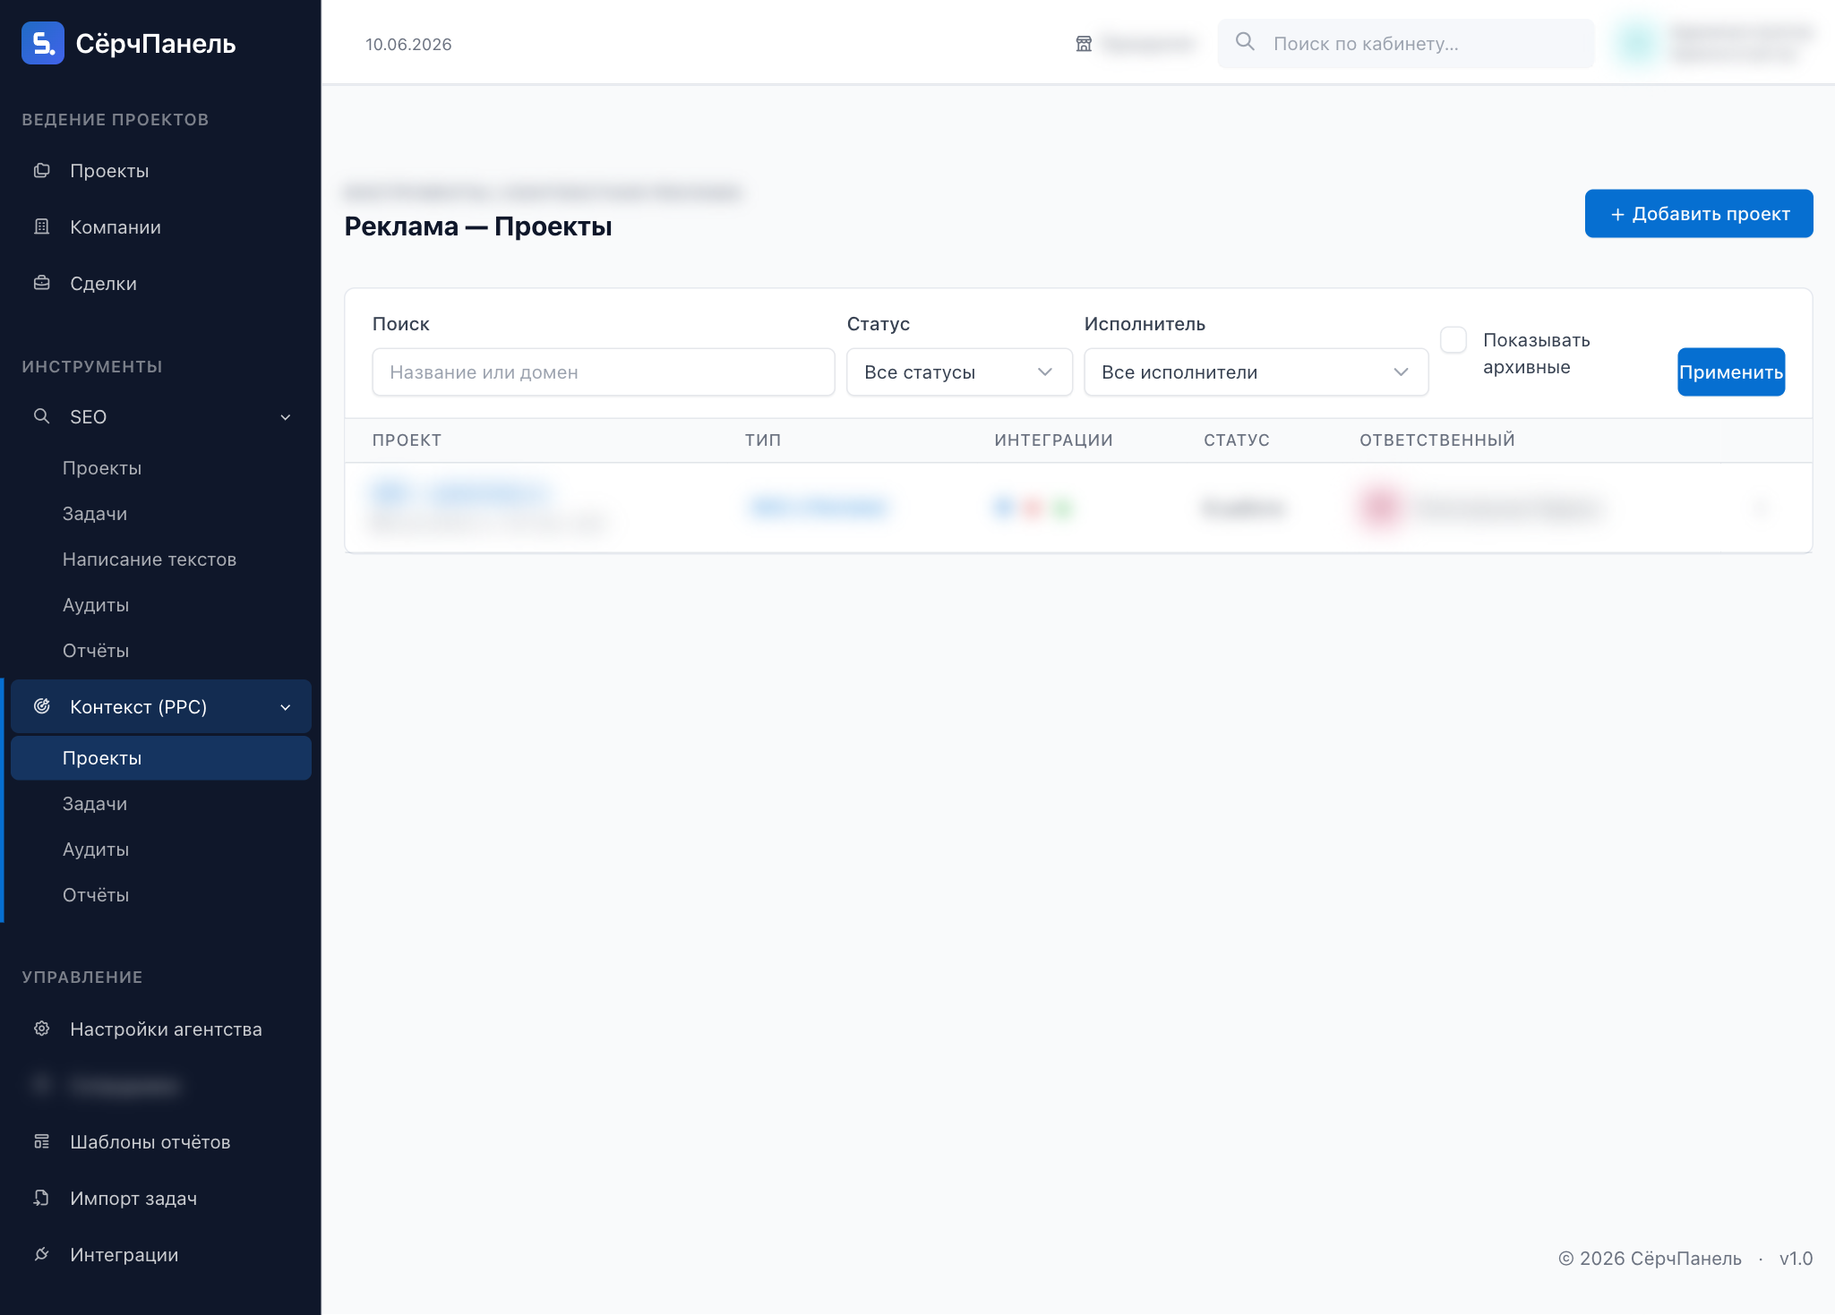
Рисунок 16 — Контекст (PPC) — проекты

4.7. Профиль пользователя
В разделе «Профиль» можно изменить личные данные (имя, фамилию, должность, e-mail) и сменить пароль. Для смены пароля укажите текущий пароль, новый пароль и его подтверждение.
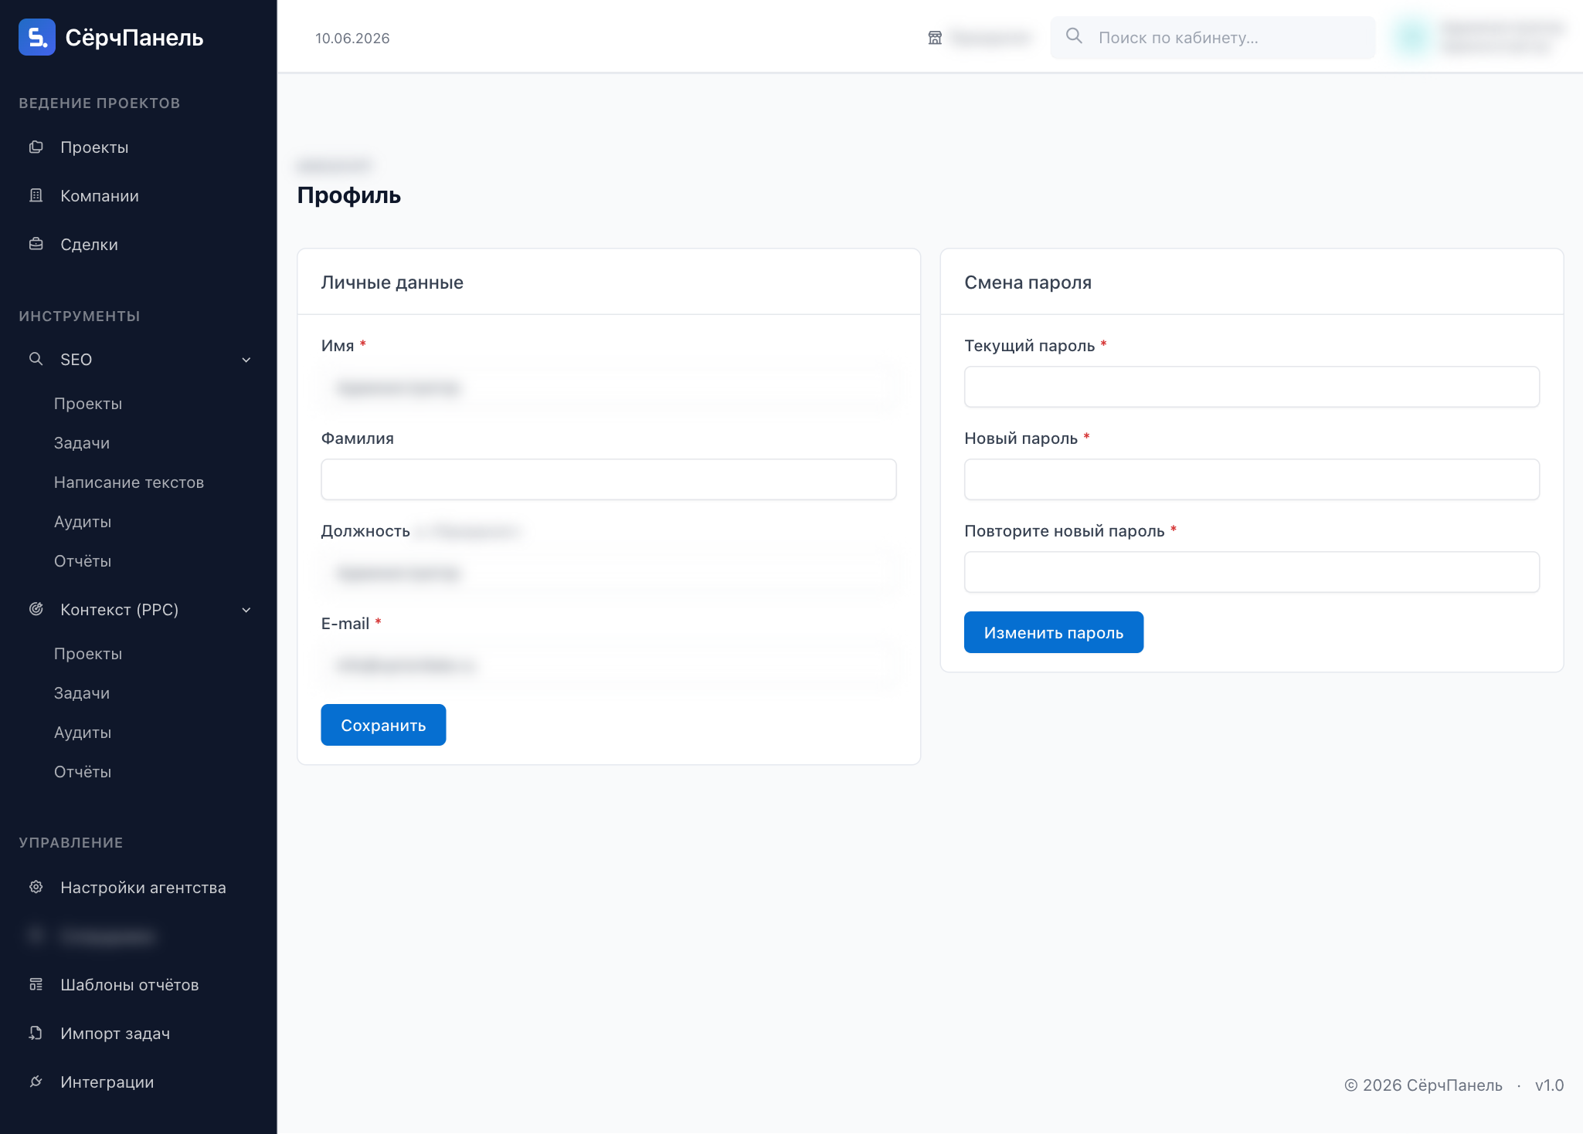
Рисунок 17 — Раздел «Профиль»

4.8. Управление агентством (для администратора)
Раздел «Настройки агентства» доступен пользователям с ролью администратора. В нём можно изменить наименование агентства, пригласить сотрудников по e-mail с назначением роли, просмотреть активных участников и ожидающие приглашения, а также отозвать приглашение.
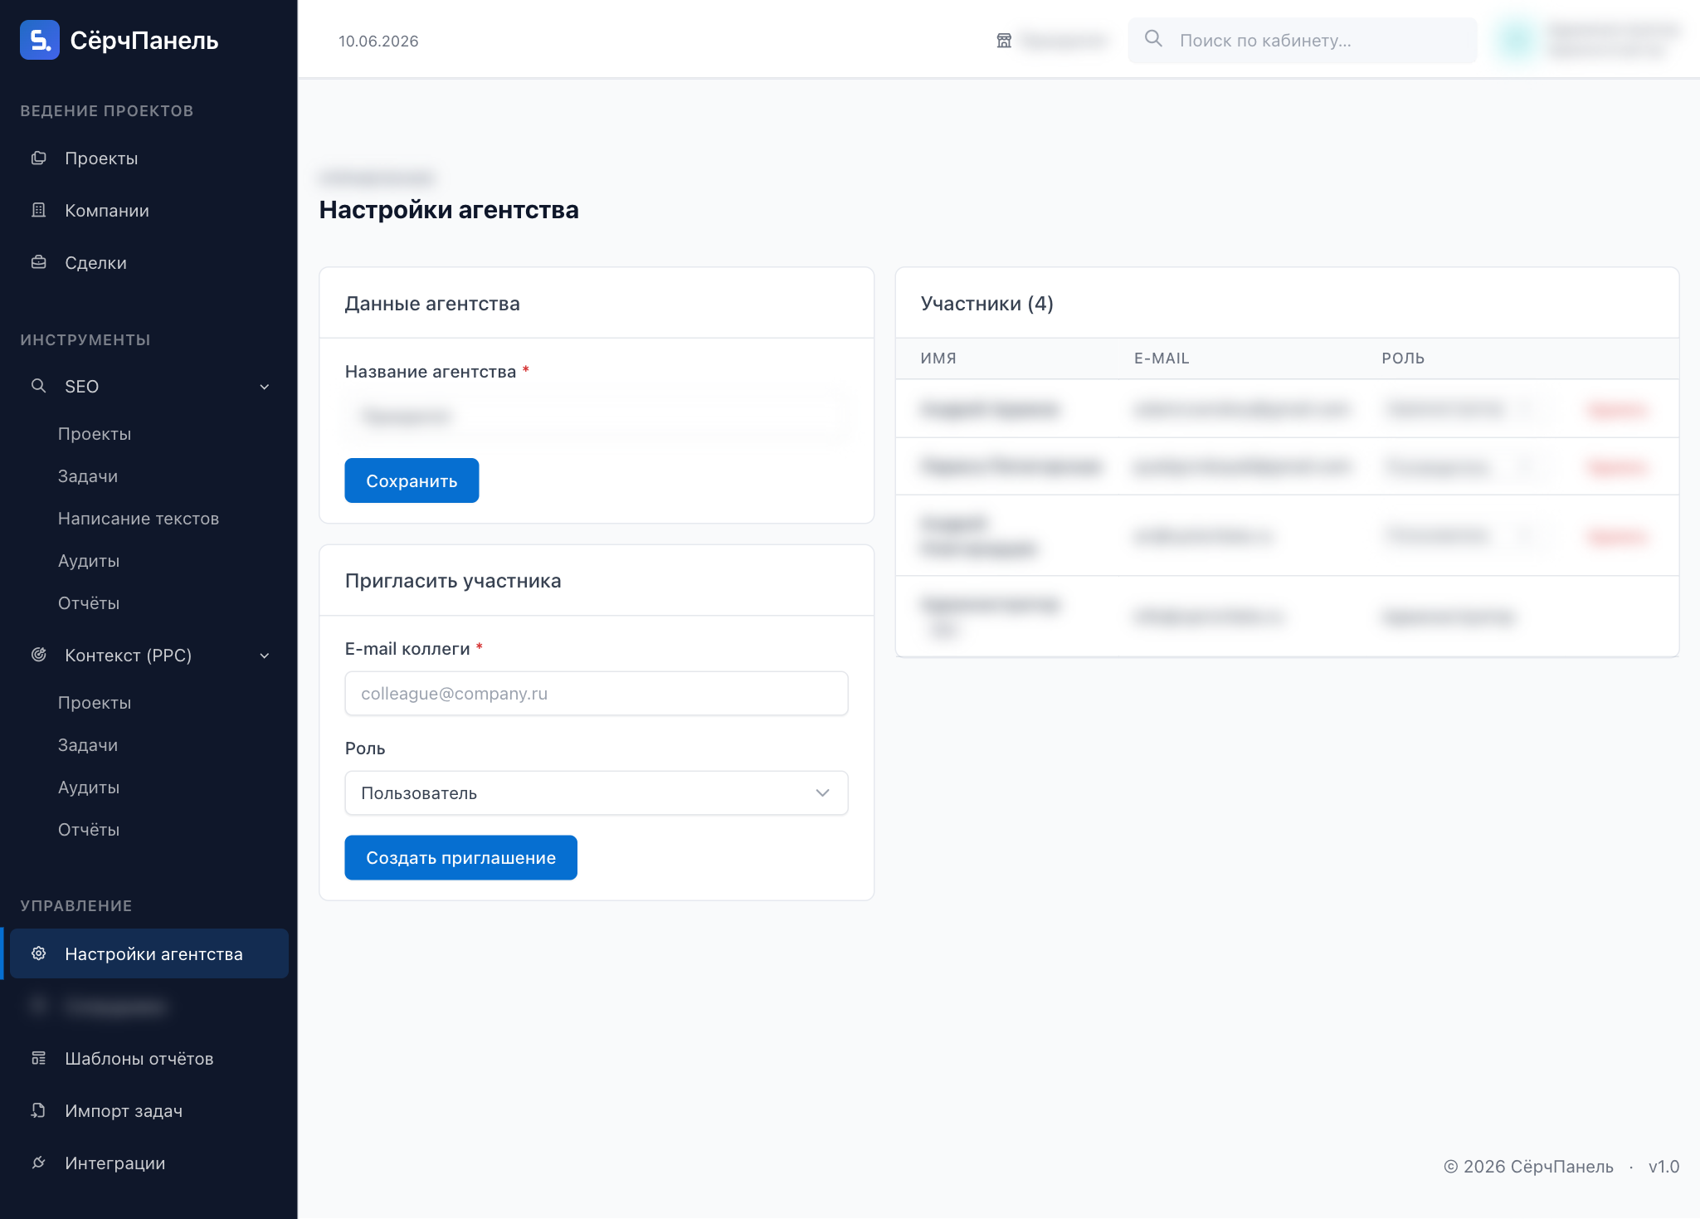
Рисунок 18 — Настройки агентства
В разделе «Сотрудники» администратор может создавать учётные записи сотрудников, назначать роли (Администратор / Менеджер / Сотрудник), изменять должности и удалять участников.
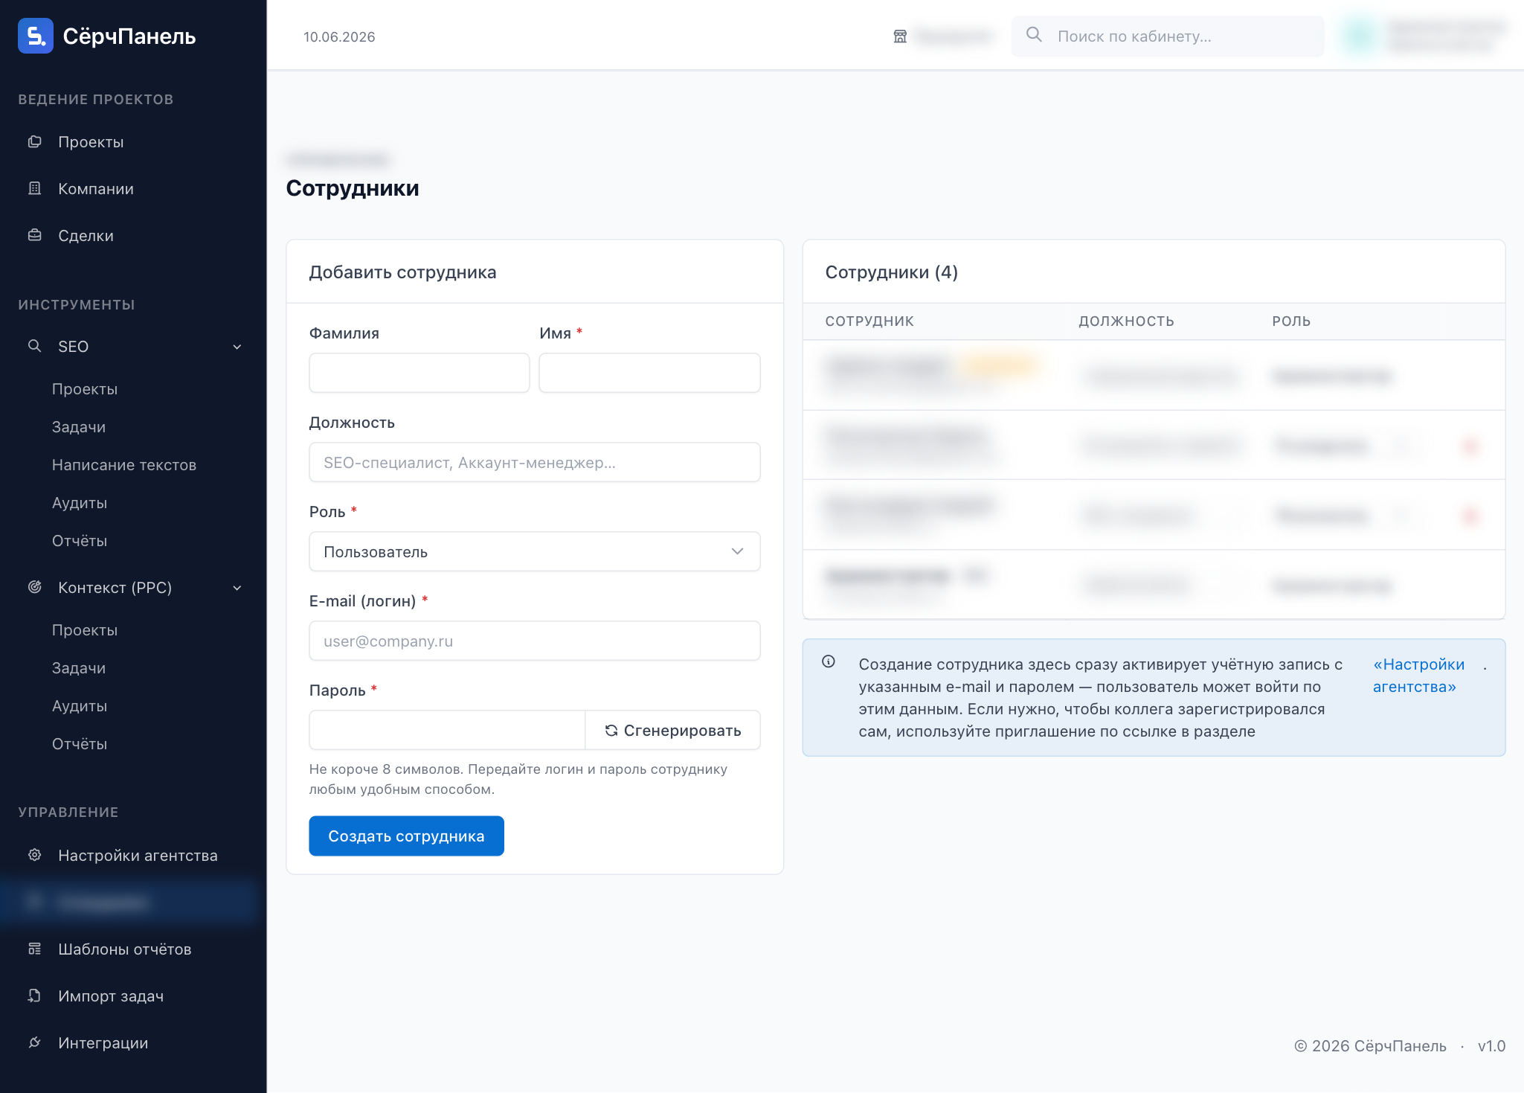
Рисунок 19 — Раздел «Сотрудники»
В разделе «Интеграции» администратор подключает внешние сервисы, вводя их учётные данные. Данные хранятся в зашифрованном виде. Поддерживаются Bitrix24, Яндекс.Метрика и Topvisor.
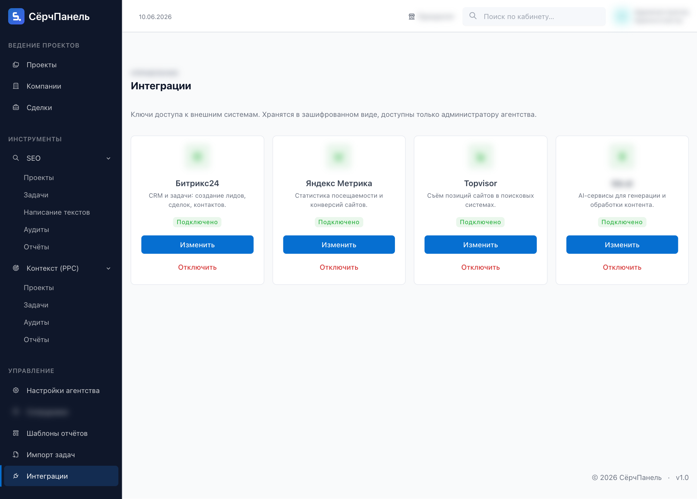
Рисунок 20 — Раздел «Интеграции»

5. АВАРИЙНЫЕ СИТУАЦИИ
При возникновении нештатных ситуаций рекомендуется выполнить следующие действия:
- при отсутствии отклика страницы — обновите страницу браузера и проверьте подключение к сети Интернет;
- при ошибке авторизации — убедитесь в правильности ввода e-mail и пароля, при необходимости воспользуйтесь восстановлением пароля;
- при некорректном отображении интерфейса — очистите кеш браузера или откройте сервис в актуальной версии браузера;
- при ошибке загрузки данных интеграций — проверьте корректность учётных данных в разделе «Интеграции»;
- при сохранении нештатной ситуации — обратитесь в техническую поддержку правообладателя.
Контакты технической поддержки: info@vprioritete.ru, +7 (3452) 29-04-14 (Пн–Пт, 7:00–16:00 МСК).

6. РЕКОМЕНДАЦИИ ПО ОСВОЕНИЮ
Для успешного освоения ПО рекомендуется ознакомиться с настоящим Руководством и выполнить следующую последовательность действий:
- зарегистрироваться и создать агентство (либо принять приглашение);
- добавить клиентов (компании) в разделе «Компании»;
- создать проекты и привязать их к клиентам;
- при необходимости подключить интеграции (Topvisor, Яндекс.Метрика, Bitrix24);
- поставить задачи специалистам и вести их выполнение;
- сформировать и выгрузить отчёт для клиента.

7. ТЕРМИНЫ И СОКРАЩЕНИЯ
Термин / сокращение | Определение
ПО | Программное обеспечение
SaaS | Модель предоставления ПО как услуги через сеть Интернет
SEO | Поисковая оптимизация и продвижение сайтов
PPC / Контекст | Контекстная реклама (оплата за клик)
Агентство | Рабочее пространство (арендатор) с изолированными данными
Проект | Карточка продвигаемого сайта с настройками и задачами
Сделка | Позиция в воронке продаж агентства
KPI | Ключевые показатели эффективности проекта
Дашборд | Главная страница кабинета со сводными показателями
Topvisor | Внешний сервис съёма позиций сайта в поисковых системах
Роль | Набор прав пользователя (Администратор / Менеджер / Сотрудник)

Сведения о правообладателе
Полное наименование | Общество с ограниченной ответственностью «Бизнес-решения»
Сокращённое наименование | ООО «Бизнес-решения»
Юридический адрес | Российская Федерация, 625003, г. Тюмень, ул. Чернышевского, д. 2а к12, помещ. 4
Фактический адрес | Российская Федерация, 625003, г. Тюмень, ул. Чернышевского, д. 2а к12, помещ. 4
ИНН / КПП | 7203260134 / 720301001
ОГРН | 1117232002909
E-mail | info@vprioritete.ru
Телефон | +7 (3452) 29-04-14

